**TP4**

LAY Julien

21808546

**1.1** Au cours des derniers TP, vous avez manipulé les commandes ifconfig (ou ipconfig), host (ou nslookup) et whois. Rappelez brièvement la fonction de chacune de ces commandes.

1.1 ifconfig : Permet d’afficher la configuration réseau d'un PC (adresse IP, MAC,...).

host : Permet de faire de la résolution de nom de site internet.

whois : Permet d’avoir des renseignement sur le nom de domaine.

**1.2** La commande **ping** permet de tester la connectivité au niveau IP. Testez cette commande entre votre machine et celle de votre voisin. Testez maintenant la connectivité vers le serveur www.univ-tlse3.fr et vers un serveur qui ne se situe pas sur le réseau de l'université (par ex. google ou yahoo). Quelle différence pouvez-vous observer entre ces différents ping ?

1.2 Ping avec le voisin : 692 ms

Ping avec [www.univ-tlse3.fr](http://www.univ-tlse3.fr) : 591 ms

Ping avec [www.google.fr](http://www.google.fr) : 12 ms

**1.3** Consultez cette trace d'exécution d'un ping : [trace03.pcap](http://moodle.univ-tlse3.fr/file.php/1071/captures-reseau/trace03.pcap)

Quel est le protocole mis en œuvre pour exécuter un ping ?

Quels sont les deux types de paquets utilisés par ce protocole ?

1.3 Le protocole mis en oeuvre est pour exécuter un ping est ICMP

Les 2 types de paquets utilisés sont : request et reply

**1.4** La commande **traceroute** (ou tracert sous Windows) permet de tracer l'itinéraire qu'emprunte un paquet IP entre un hôte source et un hôte destination. Plus précisément, elle affiche la liste des interfaces d'entrée de chaque routeur situé sur le chemin emprunté par le paquet IP.

* Testez et observer les résultats de cette commande. De la même façon que pour le ping, examinez une route qui ne se trouve pas sur le réseau de l'université.
* Faites un traceroute vers www.univ-tlse3.fr. Représentez sur un schéma l'interconnexion (de niveau IP) entre votre PC et le serveur web de l'UPS.

1.4

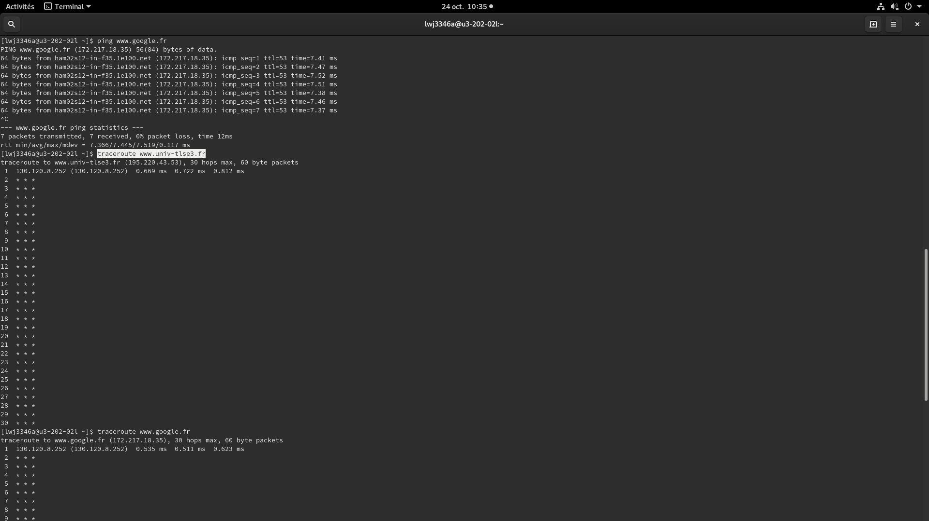

**2.1** Connectez vous à la machine azteca.univ-tlse3.fr via *ssh*, exécutez la commande hostname qui vous permet de connaître le nom de la machine sur laquelle vous êtes connecté.

2.1 Nom de la machine : azteca.private.univ-tlse3.fr

**2.2** Rappelez la commande HTTP qui vous permet de récupérer une ressource (par ex. une page HTML)

2.2 C’est la commande GET.

**2.3** Connectez-vous avec le client *telnet* sur le port 80 du serveur www.crie-mig-iup.ups-tlse.fr, le port 80 étant le port par défaut utilisé pour le protocole HTTP (remarque : pour cette connexion telnet, pensez à activer le mode "raw" dans le client PuTTY).

Saisissez la requête HTTP permettant de récupérer la page u3.html du site web.

Dans la réponse reçue, repérez en particulier l'en-tête HTTP. Quelle est la taille (en octets) de la page u3.html renvoyée ?

2.3 La taille en octet de la page est de 5208 octets.

**2.4** Connectez-vous avec le client *telnet* sur le port 21 du serveur ftp.lip6.fr. Utilisez les commandes ci-dessus de façon à :

* Accédez au serveur FTP en mode anonyme (utilisateur anonymous),
* Affichez le répertoire courant et le type du système
* Déplacez-vous dans le répertoire /pub/rfc/rfc
* Activez le mode passif sur le serveur

En utilisant une autre connexion *telnet*, établissez la connexion de données sur le port fourni par le serveur lors de l'activation du mode passif.

A partir de la connexion de contrôle :

* Listez le contenu du répertoire /pub/rfc/rfc
* Activez à nouveau le mode passif

Rétablissez une connexion de données et utilisez la connexion de contrôle pour :

* Téléchargez le fichier texte std-index.txt
* Terminez la connexion FTP

**Conservez une trace d'exécution de ce scénario que vous intégrerez à votre compte-rendu.**

2.4 